1. **工厂循环水健康养殖技术**

**A.海水工厂循环水健康养殖技术**

**技术概述**：我国目前现行的工厂化养鱼设施设备比较简单，一般只有提水动力设备、充气泵、沉淀池、重力式无阀过滤池、调温池、养鱼车间和开放式流水管阀等。前无严密的水处理设施，后无废水处理设备而直接排放入海，属于工厂化养鱼的初级阶段。另外，由于养殖密度大，病害时有发生。因此，要推广海水工厂化循环水养殖技术，规范养殖模式，加强科学管理，防止疾病的发生和传播，减少用药甚至不用药，解决养殖水产品药物残留超标等问题。

**增产增效情况**：通过该技术的实施，可以进一步改善养殖水体的理化指标，符合渔业水质标准，使养殖鱼类处于最佳的生长状态，选择优良的苗种和优质饲料，能够使鱼生长快速，疾病发生率显著下降，因病害造成的经济损失下降30％-50％ ，养殖成本降低12％左右。

**技术要点：**

1.循环水工艺流程

（1）循环水养殖系统工艺

①工艺流程示意图如下：

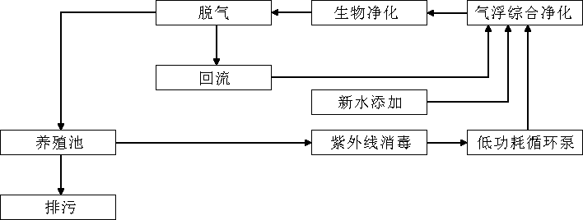

②工作原理简介（按工艺流程顺序）

a.养殖池一般为方形圆抹角鱼池，水面一般在40～50平方米，平均水深一般在40～50厘米，池中心排水，每座大棚总水体一般在300～500立方米。

对鱼池进行必要的改造。原有鱼池改造只需在池内增加一支循环水回水管兼拦沫排沫管，一般采用直径110毫米 PVC管；池外增设一条循环水回水总管至循环水处理系统，回水总管的直径根据池子的多少来确定，其余的如鱼池供水管道等维持原状即可。这样养鱼池内较清的水顺回水管流入循环水处理系统，需要排污操作时直接拔管即可。

b.固液分离装置。固液分离装置一般有两种形式，一是采用微滤机，出水水质较好（筛网的目数决定），造价较高；二是采用弧形筛，无需动力和清洗用水，造价相应较低，出水水质一般；还可以采用筛绢网加过滤棉。

c.紫外线或微波消毒器消毒。待消毒的水经进水口进入消毒井，自下而上均匀的流经垂直插入的紫外线消毒灯管再由消毒井的出水口流出完成了消毒过程。紫外线消毒装置安装在循环水泵的前端，安装在这里的主要目的就是防止各种细菌进入循环水处理系统，包括有益的硝化菌，这样才能保证循环水处理系统内的有益菌群形成优势菌群，保持生物净化的活力。

d.循环水泵，经鱼池进行初步分离后较清的水则进入泵池，泵池又是循环水的调节池，可以稳定平衡循环水的水流量，循环水泵安装在泵池的后端，在这里采用低功耗、大流量的单相潜水泵。

e.气浮综合净化池，集气浮泡沫分离、蛋白质分离和生物净化的功能于一体。气浮综合净化池是由气浮反应槽、生物净化滤料、排沫槽和排污管组成。

气浮反应槽内安装一台沉水式气浮曝气机，最大流量的设计水停留反应时间大于240秒，分离净化池内安装弹性生物滤料（统称生物包），生物滤料的规格为直径150×0.5比表面积296平方米的弹性立体填料，生物滤料的数量根据循环水系统的基本（单独运用按最大）生物承载量确定。

f.生物净化池，主要的作用是降解氨氮，养殖密度比较高的大棚建议增加这一级生物净化，池内也是安装弹性生物滤料，生物滤料采用规格为直径150×0.5比表面积296平方米的弹性立体填料，生物滤料的数量根据循环水系统所增加的的生物承载量确定。

g.脱气池，在生物净化池后面设置了脱气池，在脱气的过程中同时进行末级生物净化，用于驱除水中的二氧化碳和氮气等有害气体使水中的总气体水平和水质接近和优于新鲜的自然海水，对水质要求比较高和养殖密度比较高的大棚建议采用脱气池。池内的脱气填料亦采用规格为直径150×0.5比表面积296平方米的弹性立体填料，脱气填料的数量根据循环水系统的生物净化填料来确定，一般为系统的1/4左右。底部设曝气装置，采用小型鼓风机供气。

h.充氧：用罗茨鼓风机和纳米微孔增氧管进行增氧，或者使用纯氧增氧设施进行增氧。

i.回流装置：回流装置实际上就是一个回流的管道，由管道上的阀门控制回流的水量，回流量一般根据系统内生物滤料（生物包）的挂膜情况来确定，一般的情况下在20％左右，这就保证了在日常运行中循环水系统内的净水微生物可以不断的生长繁殖。

③系统的主要性能指标参考：

a.适合养殖系统的规模：有效养殖水面1000平方米，有效养殖水体500立方米；

b.系统的最大生物承载量：半滑舌鳎10千克/平方米（液氧充氧15千克/平方米），大菱鲆等其他20千克/平方米（液氧充氧40千克/平方米）；

c.水质指标：COD≤5毫克/升，SS≤10毫克/升，pH值7.8～8.2，DO（20℃）≥10毫克/升（使用液氧），NO2-N≤0.05毫克/升，NO3-N≤0.5毫克/升；

d.最大循环水量： 200立方米/小时；

e.新水添加量：50～100立方米/天。

2.养殖生产管理

（1）苗种及放养 苗种要求鱼体完整，色泽正常，有活力，健康无病，质量符合国家的有关标准。从异地购苗种时应进行检疫，严防异地病原生物传播。

苗种运输前停食一天，长途运输水温温差小于5℃。

大菱鲆是冷水性鱼类，养殖适宜水温要求在10～20℃之间，14～17℃水温为快速生长阶段。当水温稳定在12℃以上时，放养大菱鲆苗种。半滑舌鳎属暖温性鱼类，最适水温在14～24℃。当水温稳定在15℃以上时，放养半滑舌鳎苗种。鱼苗入池水温和运输水温温差在±2℃以内，盐度差在5以内。放养密度见表。

（2）投饲量的确定

半滑舌鳎：由于半滑舌鳎是腹面下方的摄食方式因而抢食的现象不明显，需要仔细的观察总结半滑舌鳎的摄食状况，不能完全按照投饲量的计算结果来投饲，而应该根据观察到鱼类摄食的具体情况灵活掌握。

大菱鲆等：在正常情况下，假如投饲时鱼类抢食明显，20秒后饵料无剩饵，说明投饲量偏少；假如30秒后饵料尚有较多剩饵，而鱼类已经不再争食，则说明投饲量偏大；假如刚开始投饲，鱼类就不积极摄食，说明上一次投饲过量或两次投饲时间间隔太短，这时就不能完全按照投饲量的计算结果来投饲，而应该适当增加或减少投饲量，根据观察到鱼类摄食的具体情况灵活掌握。

半滑舌鳎养殖的放养密度

|  |  |  |
| --- | --- | --- |
| **平均全长（厘米）** | **平均体重（克）** | **放养密度（尾/平方米）** |
| 5 | 3 | 200-300 |
| 10 | 10 | 100-150 |
| 20 | 85 | 50-60 |
| 25 | 140 | 40-50 |
| 30 | 320 | 20-25 |
| 35 | 460 | 15-20 |
| 40 | 800 | 10-15 |

（3）水质调控及清污 保持水深在40-80厘米。氨氮含量于0.2毫克/升，溶氧大于5毫克/升，保持水质清新。光照强500-2000勒克斯，光照均匀。根据水温要求调节水温和换水量。养殖过程需按时测定水温、pH值、溶解氧、盐度、COD、氨氮含量、亚硝酸盐、硝酸盐、磷酸盐等相关参数，将各项指标控制在合适的范围内。当水温高于25℃时，需要加大地下低温海水的添加量和循环水量，并采取加大纯氧供给量的措施，使氧气饱和度达到100～150％（如果有液氧设施的话）。由于夜晚时间比较长，也是鱼类生长速度比较快的时段，因此每天傍晚要坚持清洁养殖池一次，并进行一次池底排污操作，给鱼创造一个良好生长的水环境。

（4）洗池与分养 养殖过程中产生的残饵、粪便，有部分无法通过换水排出而吸附在池壁池底。洗池对于排出养殖池底的污物有一定效果。无死角的养殖池形状结合向中央倾斜的池底和中央排污方式，可以有效的排出池底污物。当同一个养鱼池中鱼的大小、强弱不一时，会严重影响鱼的生长速度，因而，养殖过程中必须按时进行大小分选。鱼的大小分选不仅可以防止互残（半滑舌鳎的互残的情况很少发生），而且便于进行管理，尤其是幼鱼，幼鱼生长比较快，分选和不分选，幼鱼的生长、死亡率和饵料的利用率相差很大。但要尽可能减少分养次数，过多次数的分养会使鱼体受伤，增加鱼的应激反应。

**适宜区域：**全国海水工厂化养殖。

**注意事项：**在鱼病防治方面对消毒剂和抗生素的使用方面一定要慎重！必须使用这些药物进行药浴时一定要和系统隔开，一旦这些药物进入循环水处理系统将会对生物包产生极大的破坏，引起系统的崩溃，很难在短时间（20天至30天）内恢复正常，需要对系统进行彻底清洗重新培养净水微生物和生物包挂膜。

充分利用先进的技术和设施设备来优化养殖环境，高密度循环水养殖系统显现出循环水养鱼具有的高氧、控温和高产的优势，基本上是技术、设备水平的体现，因为好的水质与适温，可以使鱼快速生长，饵料转换率高，排泄物少，对水质污染少。水中的溶氧不同，饵料系数就不同，根据这几年的经验，大菱鲆在适温17-18℃、牙鲆鱼和半滑舌鳎在适温21～23℃时饵系数最低，每升高或降低1℃，饵料系数即增加10％。即温差10℃，饵料系数就要增加一倍。鱼的生长、产量和存活率大多是水中的溶氧、温度决定的，所以必须用高氧、适温优化养殖。

**技术依托单位：**

1.中国水产科学研究院黄海水产研究所

2.中国水产科学研究院渔业机械仪器研究所

3.山东省渔业技术推广站

联系地址：济南市历下区解放路162号

邮政编码：250013

联 系 人：李鲁晶 景福涛 尹相菡

联系电话：0531-86569026

电子邮箱：oucjft@163.com

4.河北省水产技术推广站

联系地址：石家庄市裕华东路96号

邮政编码：050011

联 系 人：李全振

联系电话：0311-86064049

5.唐山市水产技术推广站

联系地址：河北省唐山市站前路105号

邮政编码：063004

联 系 人：苏文清

联系电话：0315-2323698

**B.淡水工厂化循环水养殖技术**

**技术概述：**我国工厂养殖目前受水处理成本的压力，仍主要以流水养殖、半封闭循环水养殖为主，真正意义上的全封闭循环水养殖企业较少。流水养殖和半封闭养殖方式产量低（单位水体产量10—15千克/平方米·年）、耗能大、效率低，与先进国家技术密集型的循环水养殖系统相比，在设备、工艺、产量（先进技术的产量达100千克/平方米·年以上）和效益等方面都存在着相当大的差距。

淡水工厂化循环水养殖设施技术领域已具有一定的应用水平，在系统的循环水率、系统辅助水体的比率等关键性能方面基本接近国际水平，但是在生物净化系统的构建、净化效率和稳定性、系统集成度、系统稳定性等方面还存在着的差距。

目前已经在广东、新疆、重庆、湖北、上海等地建立了多个工厂化循环水养殖示范基地，示范面积达到6000多m2，并将研究得到的成果成功应用于循环水养殖系统的构建中，并取得了良好的收益。

**增产增收情况：**

1. 经济效益

每套水处理系统服务300 m3养殖水体，年产达100kg/ m3以上，可年产30吨优质商品鱼，产值达180万元，毛利润达40万元，则100套系统可年产3000吨，年产值18000万，年利润4000万元，经济效益十分可观。

2. 社会、环境、生态效益

本项目成果可以使得产出1公斤鱼的能耗降低20%以上，每公斤鱼的耗电小于2.5度，大幅度降低循环水工厂化养殖系统的运行管理成本，达到可广泛推广应用水平。同时，相同规模的工厂化循环水养殖设施系统与池塘养殖系统相比可以减少10～20的土地以及8～10倍的养殖用水，并不再对水域生态环境造成影响，可以实现很高的生态效益。

技术要点：

1. 转鼓式微滤机

传统的转鼓式微滤机存在筛网网目大小选择不合理的问题，颗粒物在接触细筛时，会长时间翻滚摩擦造成破碎，产生难去除的微小颗粒。同时存在传动效率低，反冲洗效果欠佳等问题。我研究室研发人员根据养殖水的特点，在对循环水养殖水体中颗粒物粒径分布规律研究的基础上，对滤网网目与去除效率、反冲洗频率、耗水耗电等关系进行了实验研究。研究表明，200目滤网处于目数与去除率、电耗关系曲线的拐点，是技术经济综合效果的最佳点。在结构优化方面，转鼓采用低阻力的中轴支撑结构，配置二级摆线针轮减速驱动。研究开发出能根据筛网阻塞程度智能判断的反冲去污装置。形成了WL型智能型转鼓式微滤机的系列产品。通过结构升级优化，显著提高了微滤机的节水节点性能，对60微米以上悬浮颗粒物的去除效率达80％以上，每处理100吨水耗电小于0.3kW•h。设备不仅提高了水处理能力、而且降低了运行能耗，与现有设备相比，去除率提高20％，耗电节省45％以上。生产应用中，该设备运行稳定、可靠。该设备已达国内先进技术水平，并实现了出口。

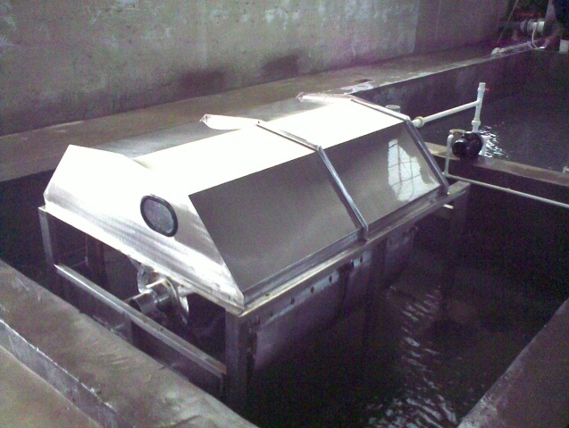

2. 生物净化设备

2.1导流式移动床生物滤器

移动床生物滤器是20世纪80年代后期，由挪威的Kaldnes M.和SINTEF研究机构合作开发的技术。该技术采用生物膜接触法，通过滤料表面附着生长的硝化细菌和亚硝化细菌群来降解水体中的氨氮、亚氮等有害有毒物质，净化水质。由于使用的浮性颗粒滤料，在剧烈鼓风曝气作用下，能够与水呈完全混合状态，微生物生长的环境为气、液、固三相。养殖回水与载体上的生物膜广泛而频繁地接触，在提高系统传质效率的同时，加快生物膜微生物的更新，保持和提高生物膜的活性。与活性污泥法和固定填料生物膜法相比，移动床生物过滤器既具有活性污泥法的高效性和运转灵活性，又具有传统生物膜法耐冲击负荷、泥龄长、剩余污泥少的特点。

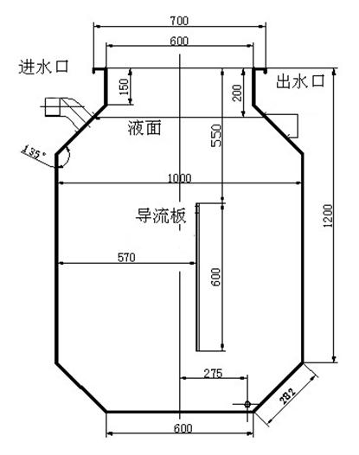

根据移动床生物滤器结构及工作特点，并结合近年来的相关研究成果，对其进行结构优化和流态分析，使其充分满足循环水养殖的水处理使用要求。在结构优化方面，由于传统移动床生物滤器存在滤料运动不均匀、易出现较大运动死角等弊端，项目组在其腔体内引入了导流板，将反应器分隔成2个区：提升区和回落区，在提升区底部安装有曝气装置，从而引导滤器中水体更好的循环流动，以提升过滤效率。该新型导流式移动床生物滤器的具体尺寸为：长度为1 m，高度为1.4 m，宽度为0.5 m，有效水深为1.2 m，升流区与降流区面积比为3/4，导流板底隙高度为0.25 m，导流板上方液面高度为0.35 m，反应器四角倒成斜面以方便水体循环。在结构确定以后，进一步对导流式移动床生物滤器的内部水流流态进行分析，采取的方式是利用计算流体力学软件FLUENT对其进行二维流态模拟，结合滤料挂膜最佳水流速度的相关知识，将模拟曝气速度优化为0.6 m/s，此时反应器中最高有效流速为0.3 m/s，最低有效流速为0.06 m/s，涡流区域的面积约占10 %，可最大化的保证反应器的生物处理效率。

滤料选择带外脊的空心柱状PE材质生物滤料，比重为0.95，比表面积达到500 m2/m3。结果显示：在填充率为40 %，进水氨氮浓度为2 mg/L，水力停留时间为15 min，曝气速度为0.6 m/s的初始条件下，反应器运行30天后其滤料内表面的实际平均挂膜厚度为80 µm，氨氮去除率达到了25 %，水质净化效果良好，完全达到推广使用要求。

2.2沸腾式移动床生物滤器

沸腾式移动床生物滤器根据移动床生物过滤技术基本原理设计研发的另一种新型生物滤器。区别于导流式移动床生物滤器采用矩形反应器单侧曝气的结构形式，它创新地采用了圆形反应器。内部设计成为2个反应区，分别为沸腾区和降流区。沸腾区底部设置环形布气槽，在剧烈曝气条件下滤料上升移动，到达降流区后由于在水流的带动下逐步下沉到反应器底部，形成一种相对稳定的运动状态。此次选用的滤料为PE材质的空心柱状滤料，比重为0.95，比表面积500m2/m3，滤料填充率40%~50%。实验研究结果表明，在气水比（气体流量和水流量的比值）1:2条件下，沸腾式移动床生物滤器的氨氮处理效率能够达到30%以上。

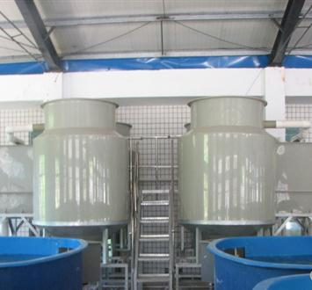

3. 低压溶氧技术及其设备

低压纯氧混合装置主要是根据气液传质的双模理论，通过连续、多次吸收来提高氧气的吸收效率。该装置的工作流程为：水流经过孔板布水并形成一定厚度的布水层，以滴流形式进入吸收腔。吸收腔被分割成了数个相互串联的小腔体，提供了用以进行气液混合的接触空间。整个装置半埋于水下，使吸收腔密闭，水流从各个吸收腔底部流出。气路方面，纯氧从侧面注入，并从最后一个吸收腔通过尾气管排出吸收腔。

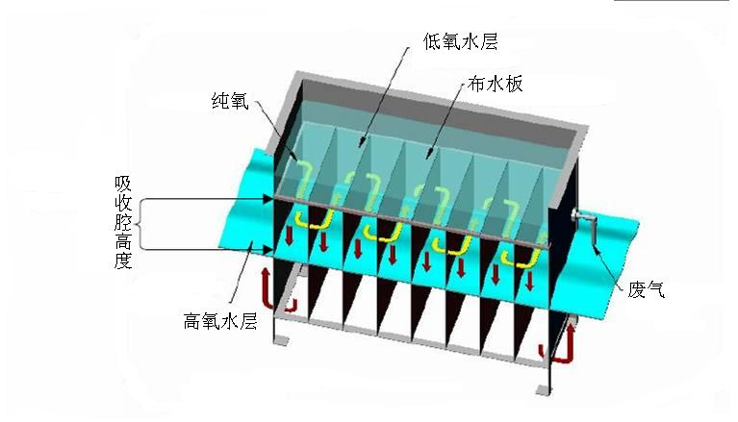

在基于上述理论研究的基础上，进行设备试制及性能研究。试验用的低压纯氧混合装置使用了7个小腔体作为吸收腔，装置尺寸为0.20 m×0.35 m×1.00 m，截面积0.07m2，布水板开孔率10 %。试验采用单因子试验方法分别研究气液体积比、布水孔径、吸收腔高度等对溶解氧增量、氧吸收效率、装置动力效率的影响。结果显示，在水温26~27 ℃，单位处理水流量18 m3/h，吸收腔高度38 cm条件下，当气液体积比从0.0067:1上升到0.0133:1后，平均氧吸收率从72.62 %下降到了57.27 %，而平均出水溶解氧增量从6.57 mg/L上升到10.37 mg/L。低压纯氧混合装置的理想工作点在气液比0.01:1左右。此时，出水溶解氧相对于源水增加10 mg/L左右，氧吸收效率大约为70 %，在吸收腔高度40 cm，出水溶解氧增量达到10.9 mg/L，低压纯氧混合装置的动力效率就能达到6.63 kg O2/(kW·h) 。由此可见，该装置在节能效果上的表现是比较突出的，可以满足循环水繁育系统节能、节本和减低维护强度的要求。

4. XW系列漩涡分离器

XW系列漩涡分离器是一种分离非均相液体混合物的设备，主要由六大部分组成，分别为筒体、溢流堰、进水管、出水管、排污管和支架等。该设备采用水力旋流分离技术，根据在离心力的作用下根据两相或多相之间的密度差来实现两相或多相分离的。由于离心力场的强度较重力场大的多，因此漩涡分离器比重力分离设备（沉淀池）的分离效率要高的多。其工作原理为：养殖废水沿切向进入分离器时，在圆柱腔内产生高速旋转流场，混合物中密度大的组分（固体颗粒）在旋转流场的作用下沿轴向向下运动，形成外旋流流场，在到达锥体段后沿器壁向下运动，最终沉淀在锥体底部（定期排污），密度小的组分（水）沿中心轴向运动，并在轴线方向形成一向上运动的内旋流，越过溢流堰从出口流向下一水处理环节，从而实现固液分离集污排污的功能。

在养殖中，一般多与鱼池双排水系统相结合配套使用，作为底部污水的初级过滤处理设备。具有以下工作特点：占地面积少、结构紧凑，处理能力强；易安装、质量轻、操作管理方便；连续运行、无需动力，固体颗粒物去除率最高可达50%以上；效果好、投资少、不易堵塞等优点。

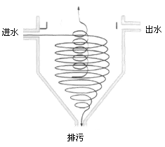

5. CO2脱气塔

在高密度循环水养殖系统中，CO2浓度很高，需采用装置及时将其从系统中去除。CO2去除试验装置为一直立式圆筒，主要由筒体、出水口、进气口、液体分布器、填料支撑板和填料等组成。液体分布器的开孔率为15.6%，填料高度为1m，填料种类选择为直径25X25鲍尔环，由聚丙烯塑料制成。内有填料乱堆或整砌在靠近塔底部的支撑板上，气体从塔底部被风机送入，液体在塔顶经过分布器被淋洒到填料层表面上，在填料表面分散成薄膜，经填料间的缝隙流下，亦可能成液滴落下，填料层的表面就成为气、液两相接触的传质面。CO2在水中的溶解度符合亨利定律（Henry’s law）,即在一定的温度下，气体在水中的溶解度与液面上该气体的分压成正比，因此只要水面上气体中CO2的分压很小，水中的CO2就会从水中逸出，这一过程称为解吸。空气中CO2的含量很少，其分压约为大气压的0.03%。因此，常用空气作为CO2去除装置的介质，其经鼓风机被送入CO2去除装置的底部，在填料表面与水充分接触后，连同逸出的CO2一起从塔顶排除，含有CO2的水从塔体上部进入经液体分布器淋下，在填料表面与空气充分接触逸出CO2后，从下部的出水口流出，从而实现CO2的去除。

根据气体交换原理，设计了养殖水体的CO2去除装置，采用试验设计（DOE）的方法，对CO2去除效果进行研究。三因子二水平的正交试验结果表明：G/L对CO2去除率的影响最显著，水力负荷HLR，进水CO2浓度，以及因子间的交互作用对CO2去除率影响不显著。因此，在CO2去除装置的实际运行过程中，应通过调节G/L来提高CO2去除率。G/L变化

对CO2去除率影响的试验结果表明：当G/L=1～5时，随着G/L的增加，CO2去除率增加较快；当G/L > 8时，随着G/L的增加，去除率增加平缓。综合考虑系统节能和CO2的去除效果，本装置在G/L=5～8时运行最佳，去除率为80%～92%。

6. 多参数水质在线自动监控系统

水质自动监测系统通过相关模块的功能，实时将水质参数如氨氮浓度、溶氧浓度、pH值等显示出来，便于工作人员及时的了解水质情况，实现监测、调控一体化，提高设备的自动化程度，减轻工人劳动强度。

系统采用手动和自动两种控制方式进行调控，上位机采用mcgsTpc嵌入式一体化触摸屏，作为本监控系统的人机交互界面，实现监控工程显示，通讯连接，参数设置，实时曲线显示和历史数据的保存、查询和导出、数据采集与处理等功能。下位机选用PLC，用于控制CO2去除装置和计量泵的启停，上位机与下位机采用PPI（Point to Point）通讯协议，CO2去除装置和计量泵的启停可通过在上位机监控工程窗口中触发。pH值传感器实时自动监测养殖水体中的pH值，因pH值是模拟量，故采用A/D转换模块进行转换，然后通过PPI接口将数据送给上位机，并在上位机内显示、保存数据，由控制算法计算出控制结果，再通过PPI接口将数据送给D/A转换模块，驱动执行机构动作，自动加碱调节pH值，使其与期望值一致。pH值控制算法采用的是增量式PID控制算法，通过在上位机中编写脚本程序实现，执行机构采用能够无极调节流量的计量泵。

本监控系统还具有pH值上下限报警功能，由于设备具有长期连续运行的特殊性，在无人值班看管设备期间，若设备发生故障，可以第一时间内通过短信报警方式通知相关的责任人，从而避免不必要的损失。在上位机监控工程窗口内，可以自由设定pH值上下限报警值，报警手机号码以及超时时间。方案流程见图

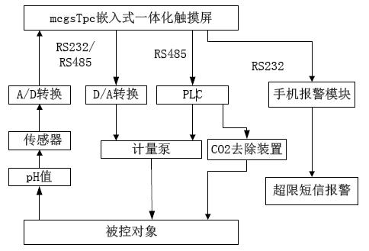

pH在线调控系统流程图

在农业部渔业装备与工程重点开放实验室淡水高密度循环水养殖系统对循环水养殖水体pH值实时监控系统进行现场调试和试运行。调试结果表明：CO2去除装置的应用能够有效的去除养殖水体中的CO2气体积累，使养殖池的CO2保持在较低水平，此时的CO2浓度对pH值的影响极小，可忽略不计；PID参数的整定结果为Kp=120、Ti=150、Td=37.5，系统在此参数下能够很快调节pH值至目标值，且保持稳定，控制效果显著；不同浓度NaHCO3对控制效果影响不同，当NaHCO3=37.31g/L，系统的稳定性、精度和鲁棒性都较好；采用PID控制算法的系统具有明显的优越性，与计量泵恒定加药的系统相比，系统的稳定性和控制效果都较好。试运行结果表明：该监控系统运行稳定可靠，控制效果显著，人机界面良好，操作简单灵活，实用性强，有效的实现了pH值的恒定控制，满足了循环水养殖对pH值的要求，具有较高的推广价值和实用价值。

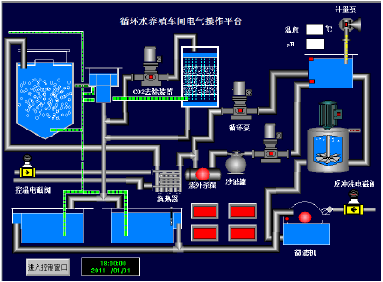

pH在线调控系统控制界面图

7. 系统集成

通过物理、生物等手段和设备把养殖水体中的有害固体物、悬浮物、可溶性物质和气体从水体中排出或转化为无害物质，并补充溶氧，使水质满足鱼类正常生长需要，并实现高密度养殖条件下水体的循环利用的一个适用性强、通用性好、节能高效的高密度工厂化循环水养殖系统。

总体技术路线如下图：



**适宜区域：**工厂化循环水养殖是一种现代工业化生产方式，基本上不受自然条件的限制，可以根据需要在任何地点建立海水或淡水的养殖生产系统，达到生产过程程序化、机械化的要求。一般来说，此技术更适宜在水资源匮乏，气候条件恶劣的情况进行推广，因为在这种条件下传统养殖模式无法进行正式运作，构建循环水养殖系统进行生产必将带来巨大的经济效益，这也体现了此技术的优越性。

**注意事项：**

此技术汇集了水产养殖学、微生物学、环境科学、信息与计算机学等学科知识于一体，本身科技含量较高，企业需配有掌握一定此方面技术的养殖人员，以便科学，高效地管理构建的循环水养殖系统。总体来说，最需注意的有以下几点：

1. 确保电力充足。此技术最怕停电，一旦突然停电，需进行及时处理。

2. 定期查看设备运行情况。如水泵是否正常运转，管路是有漏水地方，发现问题及时处理。

3. 确保pH稳定。由于生物滤器硝化反应耗碱及鱼类的呼吸作用，养殖水体中的pH会持续下降，pH的下降会影响生物滤器的性能及鱼类的生长，因此需确保pH的稳定。

4. 定期检测水质。养殖水质的好坏直接影响鱼类的生长，需定期检测养殖水体的水质，如发现问题以便及时作出调整。

5. 定期排污。由于是高密度封闭养殖，投饲量较大，养殖对象排泄物较多，需及时排出系统。

**技术依托单位：**中国水产科学研究院渔业机械仪器研究所

单位地址：上海市杨浦区赤峰路63号

邮政编码：200092

联 系 人：吴凡

联系电话：021-65975955

电子邮箱：wufan@fmiri.ac.cn